考生网上报名及改报岗位操作说明
一、报名规范
（1）报名方式
考生报名采用网上报名方式进行，考生通过自备电脑登录报名系统完成报名。科锐国际睿聘招考一体化系统报名网站为：（https://zhaokao.51ruipin.com/rp-web/#/index/ff8080817802898b0178258d4b7165ec）
（2）设备要求
操作系统：微软系统Windows7、10、苹果系统10以上。
内存：4G（含）以上（可用内存至少2G以上）。
网络：需要连接互联网（确保网络正常稳定，网络带宽 20M以上，无线网络不稳定时使用手机热点）。
硬盘：电脑系统盘存储容量至少 20G（含）以上可用空间。
（3）软件要求
谷歌浏览器最新版本，如低于最新版本请升级浏览器，软件下载地址：https://www.google.cn/chrome/
360浏览器最新版本，如低于最新版本请升级浏览器，软件下载地址：https://browser.360.cn/ee/
二、报名流程
考生在最新版本谷歌浏览器、360浏览器最新版本的地址栏中输入科锐国际睿聘招考一体化系统网址后进行搜索，进入系统首页
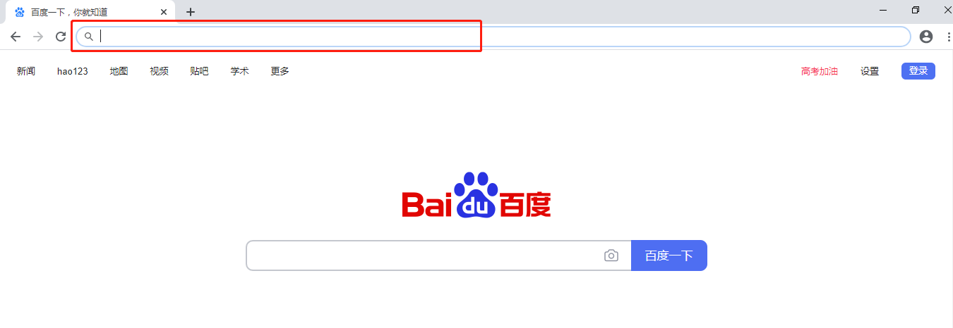

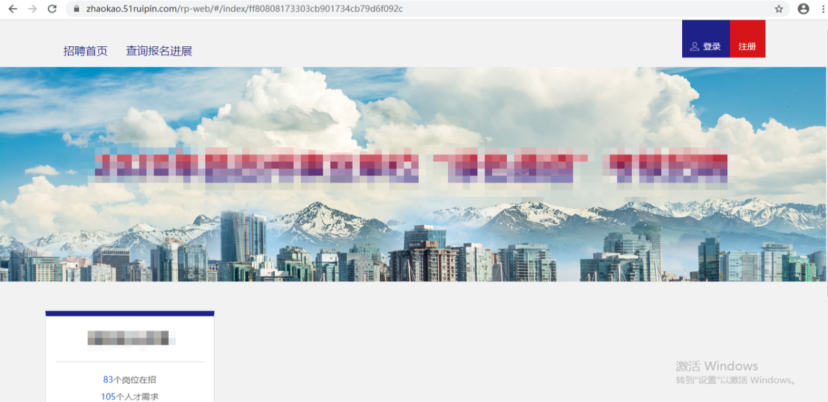

点击“注册”进入考生注册页面，根据信息提示设置用户名、用户密码、用户密码确认后，点击“获取验证码”。考生将手机短信上收到的验证码填入到验证码一栏中，点击“立即注册”完成考生注册
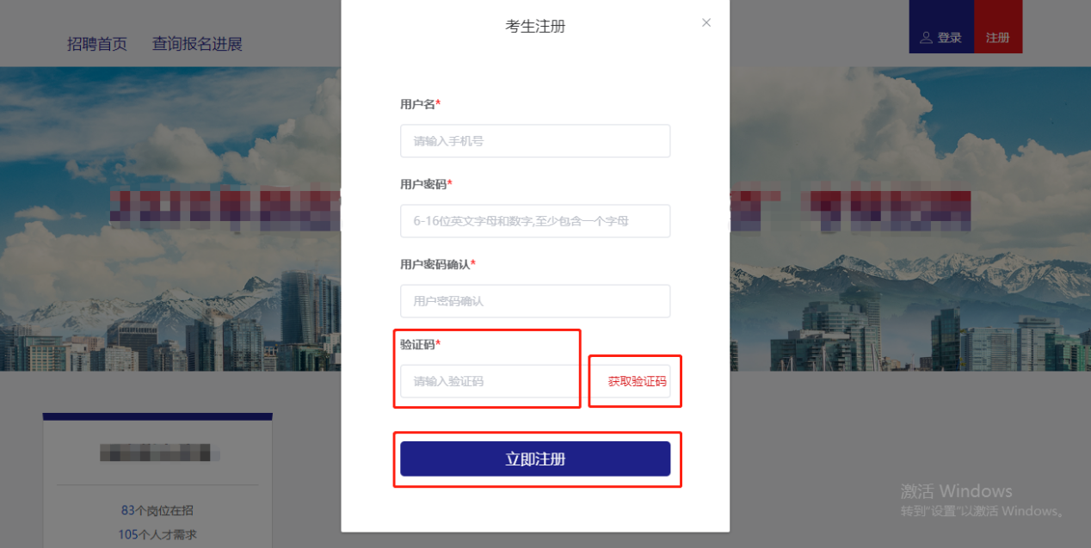

点击科锐国际睿聘招考一体化系统首页的“登录”进入考生登录页面，考生根据提示输入注册过的用户名、用户密码、和验证码后，点击“登录”进入系统。此时科锐国际睿聘招考一体化系统的右上角显示的是考生的用户名
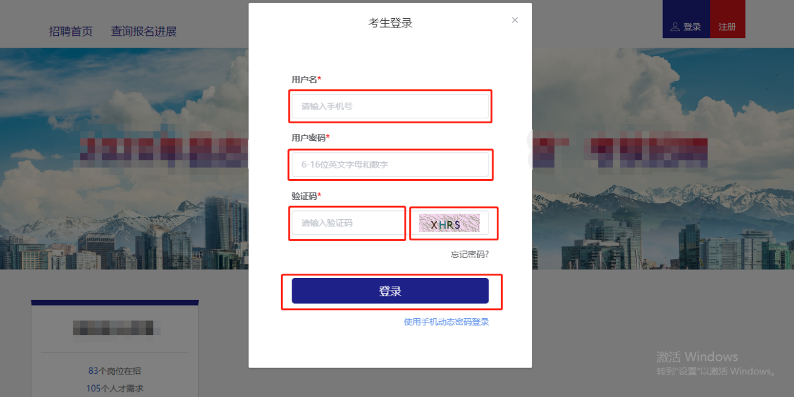

点击科锐国际睿聘招考一体化系统列表中的“查看岗位”进入到招聘公告页面。仔细阅读招聘公告并勾选公告下方的“已阅读”后出现“查看岗位”。点击“查看岗位”进入岗位列表

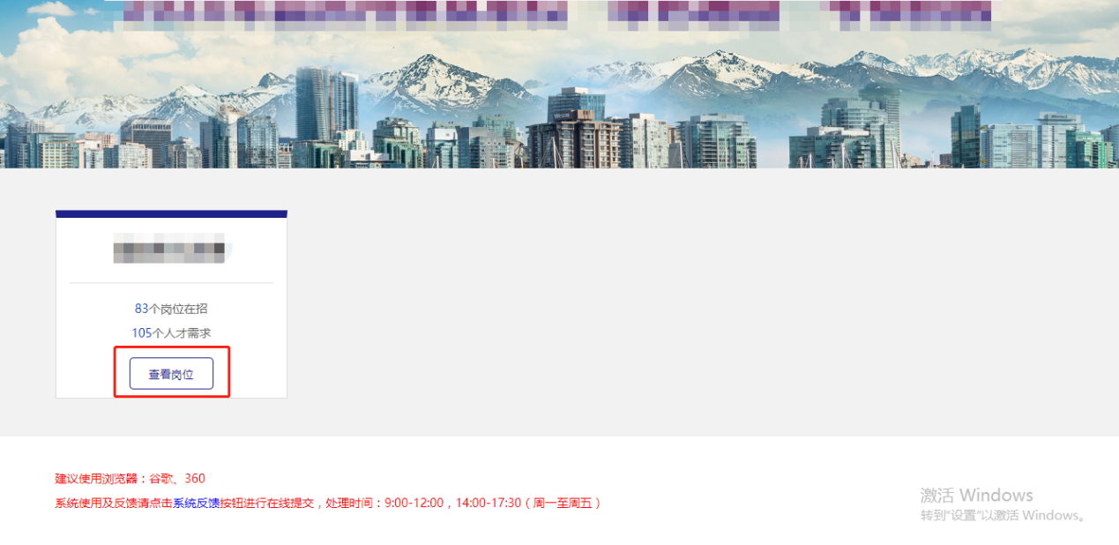
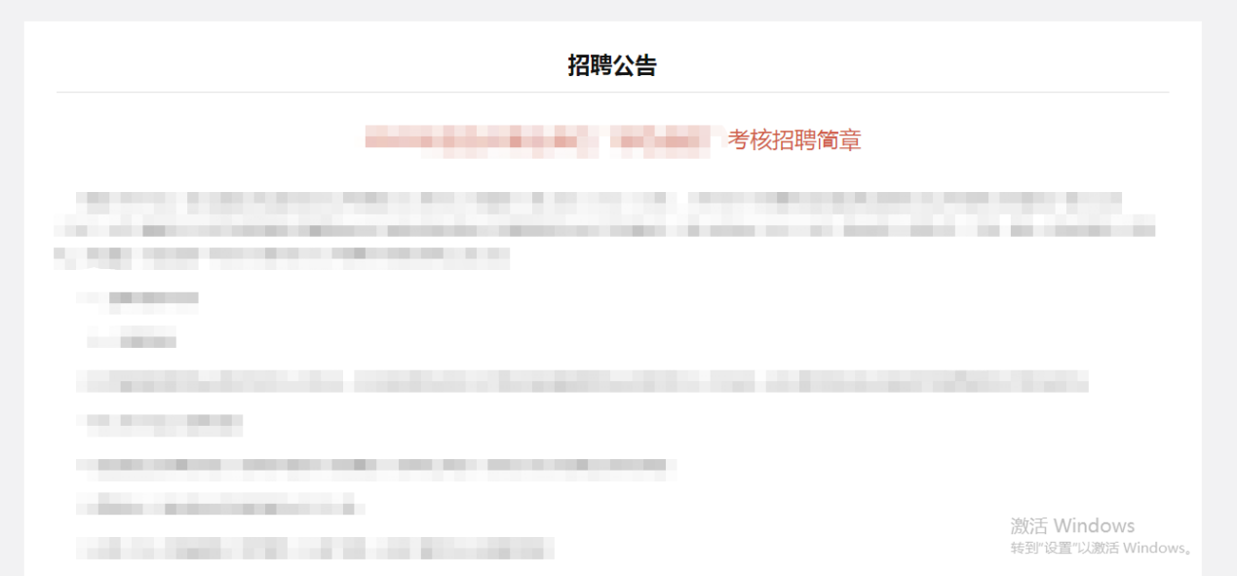
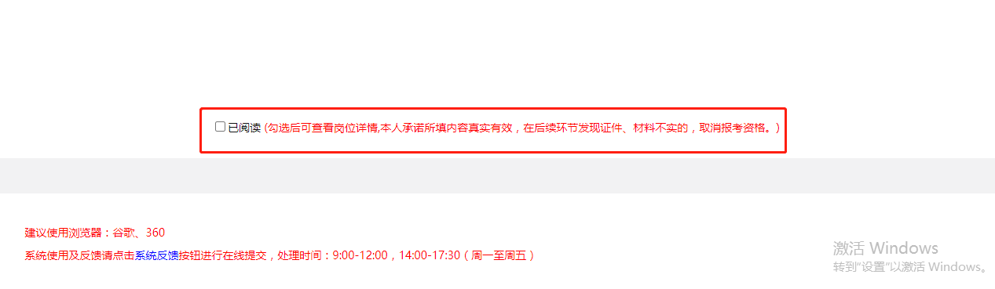

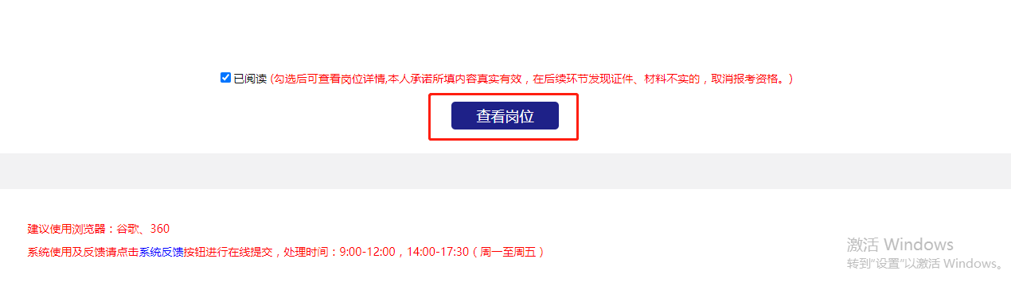

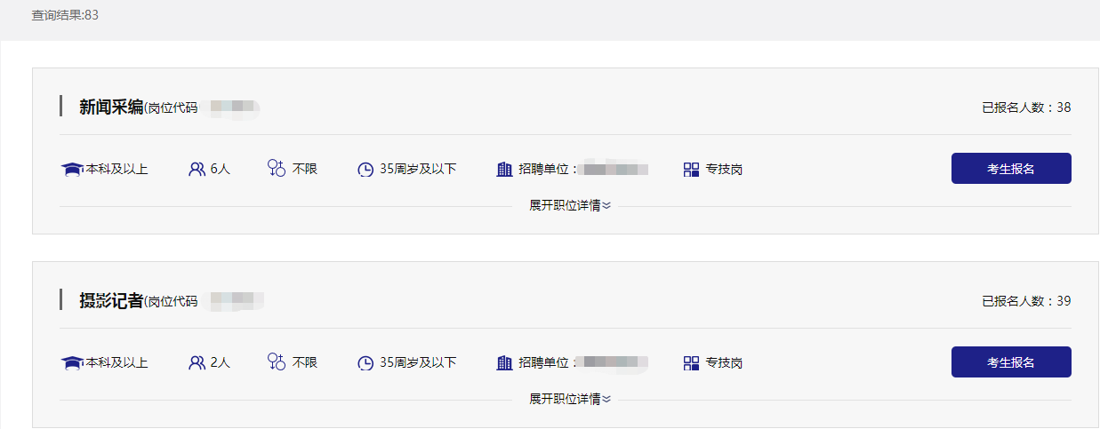

点击“展开职位详情”即可查看岗位要求、专业要求
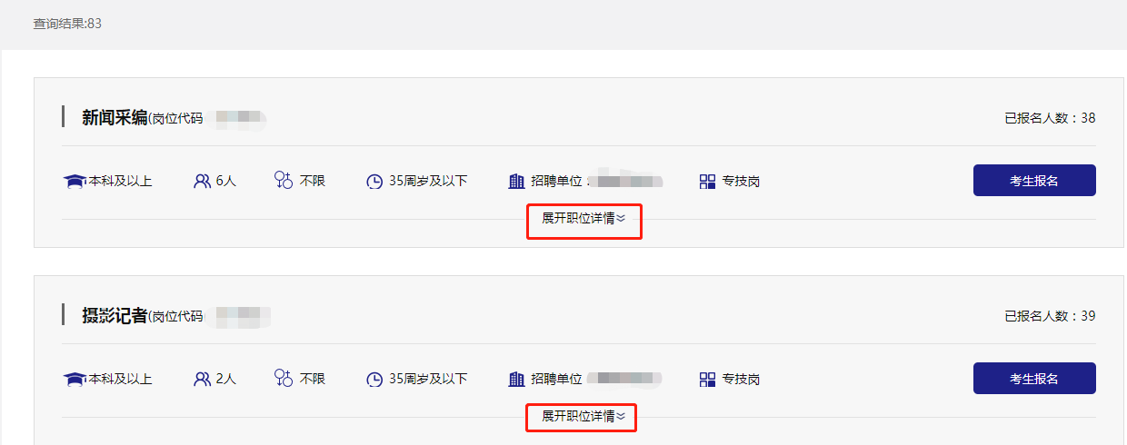

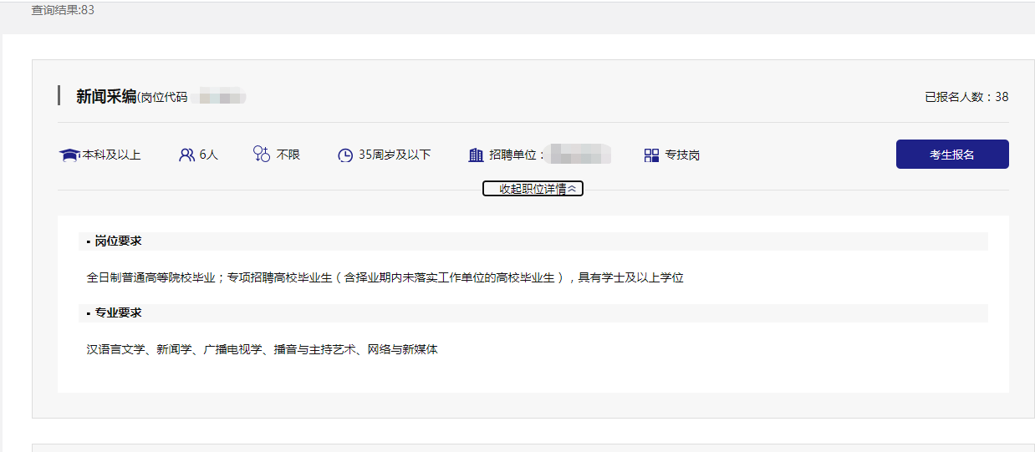

点击右侧的“考生报名”，进入报名表填写页面。根据招聘报名表的提示要求完成相关信息的填写以及文件的上传，标记为“*”的选项为必填项

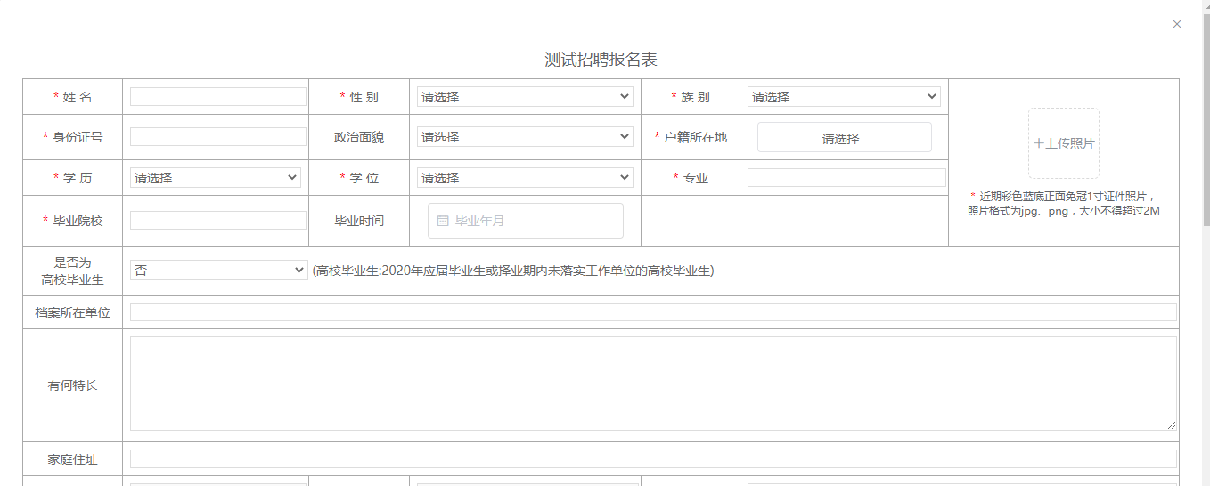

报名表信息填写完成后，点击“报名”即可完成网上报名

报名成功后，点击页面上方的“查询报名进展”，选择左侧列表栏的“已报名岗位”可查看已经报考岗位的相关信息，如报名信息尚未进入审查阶段，可根据意愿点击报考岗位右侧的“取消报名”，根据页面提示点击“确认”取消该岗位报名。取消后考生可以根据意愿选择其他岗位进行报名

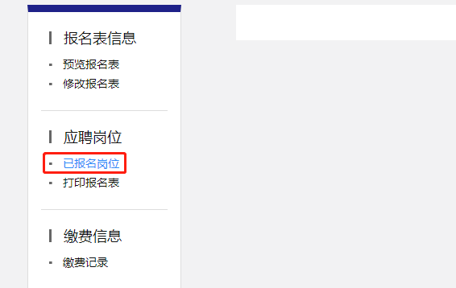

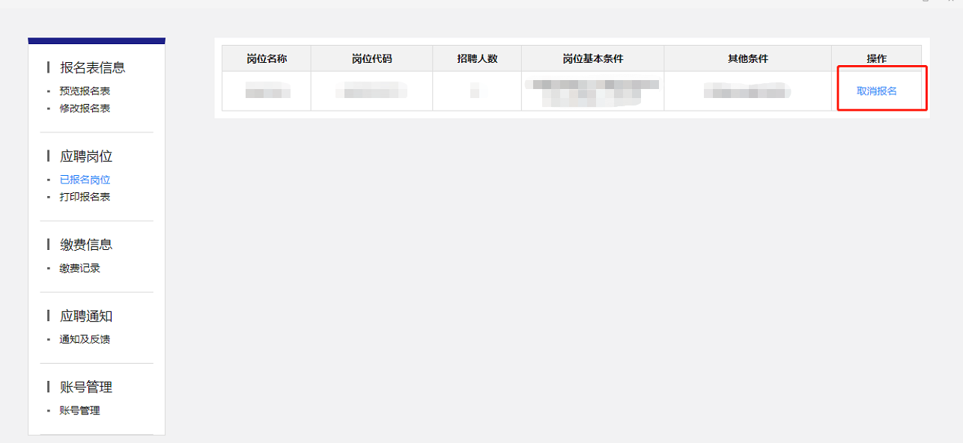

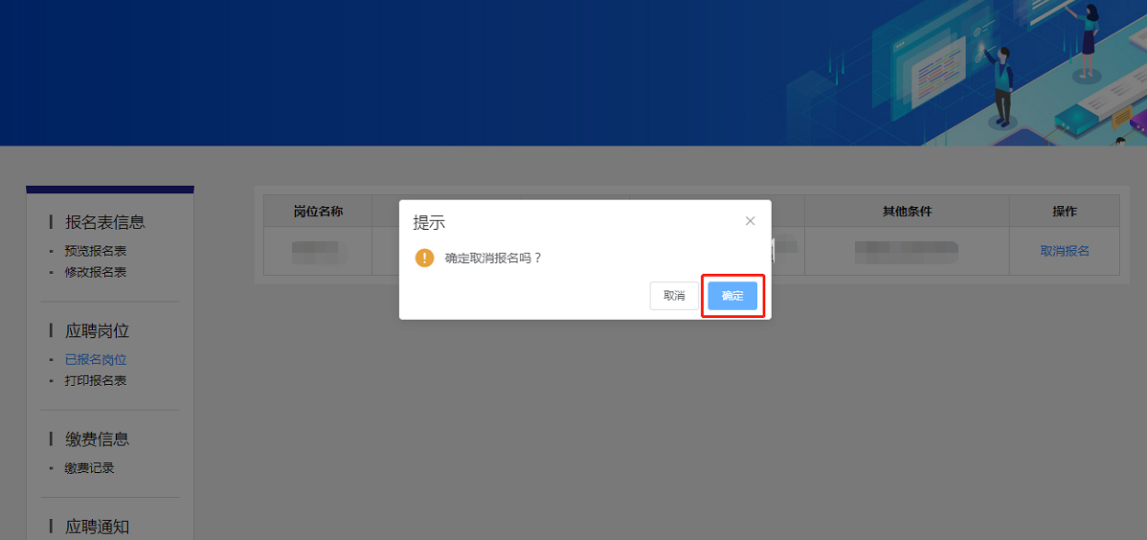

报名信息进入审查阶段后，点击“通知及反馈”查看审查结果。点击“查看通知”即可查看详细的通知内容，点击“确定查看”即确认考生已经查看到通知内容。

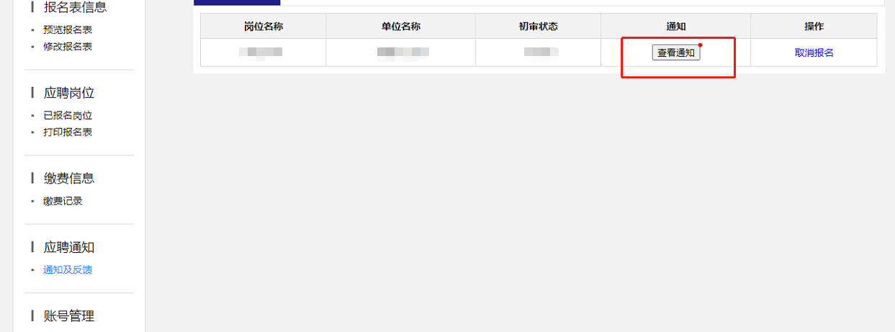

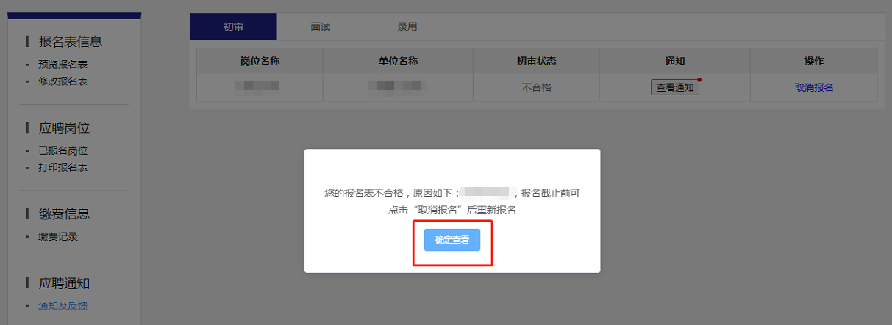

如报名信息未通过审查，在岗位改报时间内可点击报考岗位列表右侧“取消报名”，根据页面提示点击“确认”取消该岗位报名后，根据“查看通知”中不合格原因的提示，补充完整相关信息、材料重新进行岗位报名，或根据意愿选择其他岗位进行报名
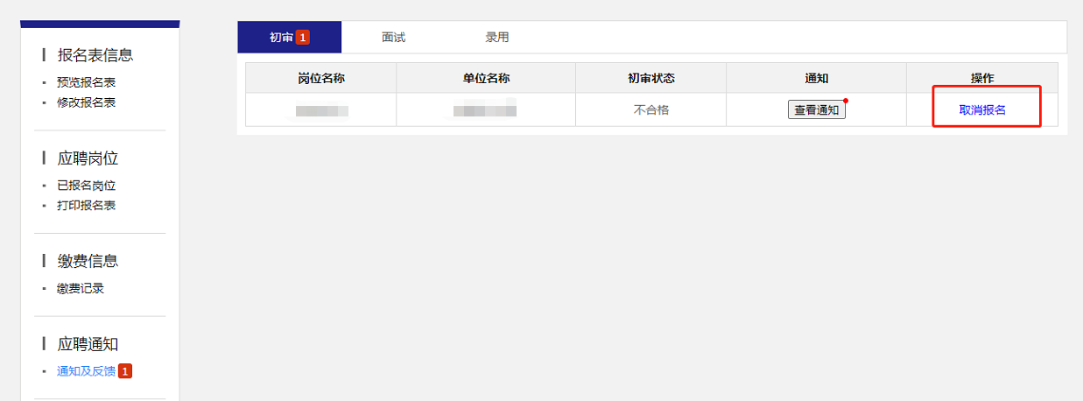

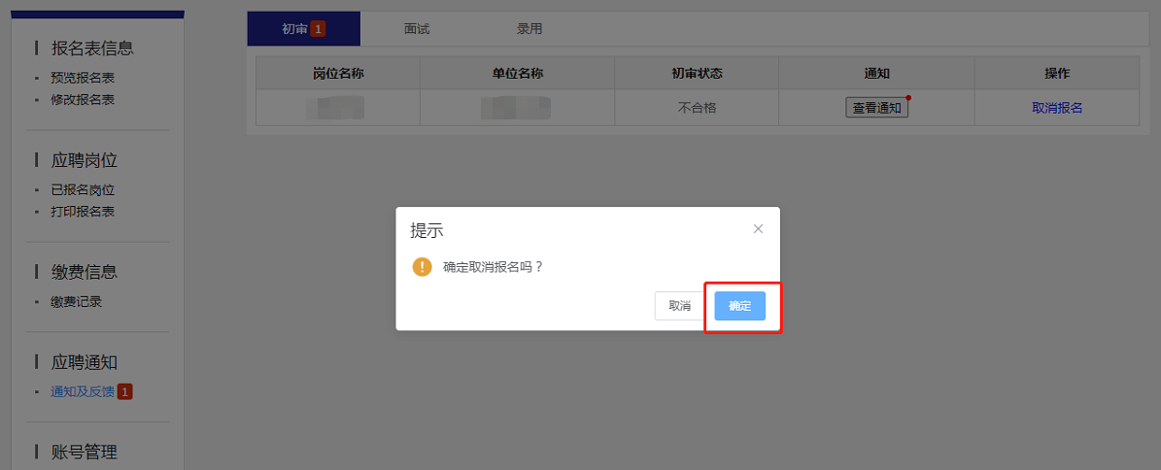

- 改报流程
当考生报考岗位报名人数不足开考比例时考生报考岗位会被取消，被取消岗位的考生会接到主考单位通知进行改报。接到改报通知的考生需要按照以下操作进行改报
（1）登录系统后查看“已报名岗位”，若页面内容显示为“未报名任何岗位，请重新报名”即可进行下一步操作，若显示已报名某一岗位请电话联系客服人员进行反馈
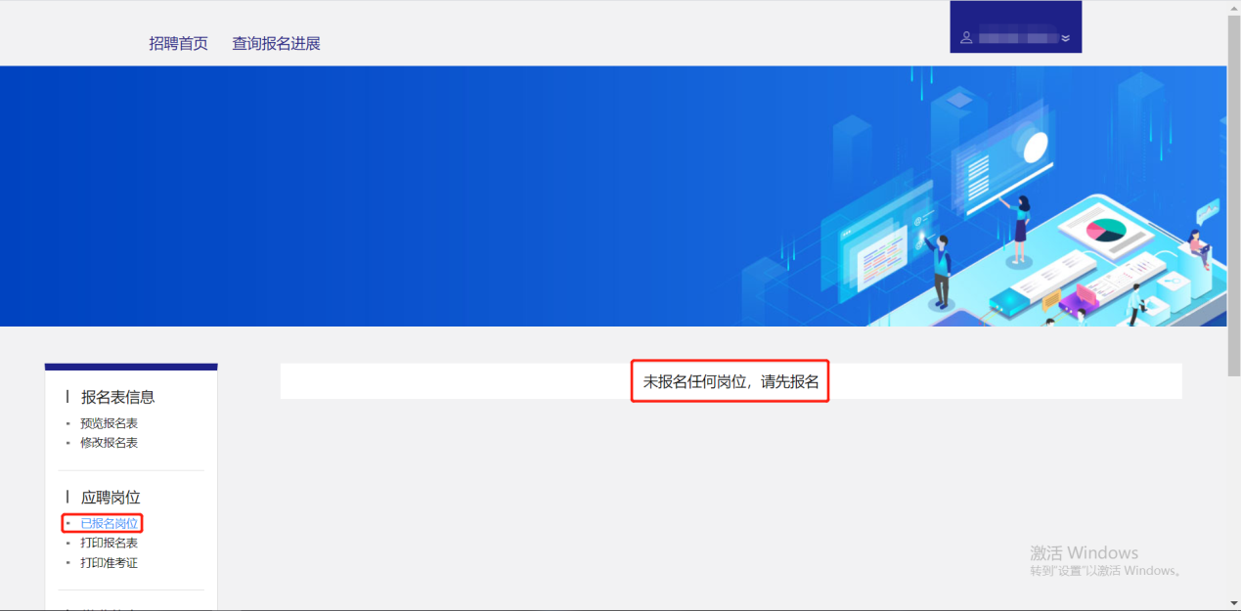
（2）进入岗位选择界面，根据各岗位要求选择想要报考的岗位，点击“考生报名”
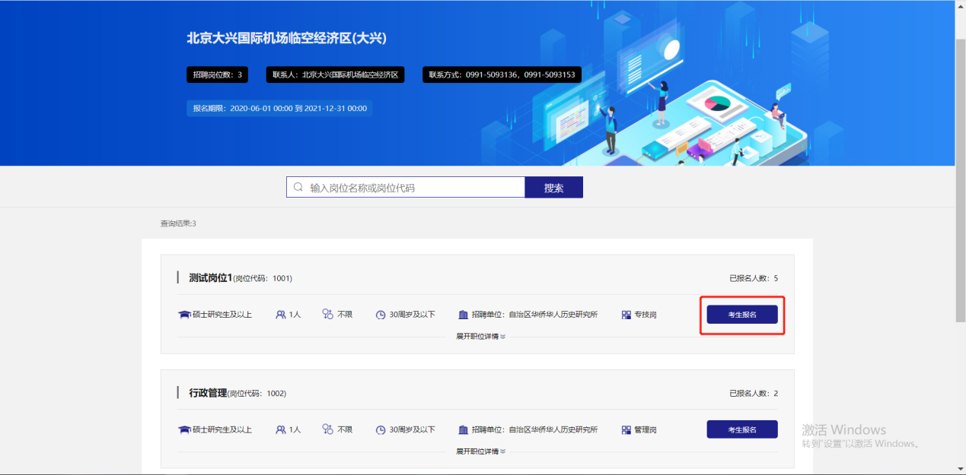
（3）进入报名表页面后确认所需材料均上传完毕后点击“报名”
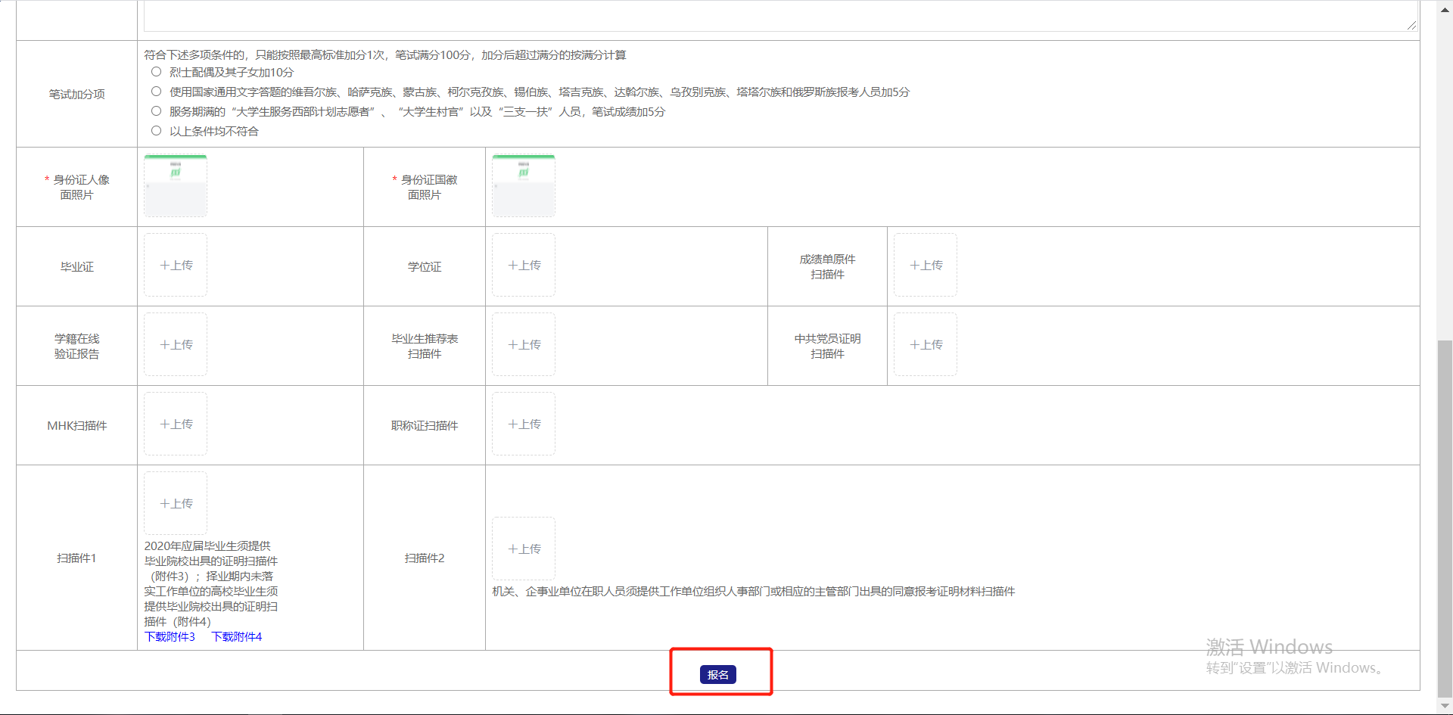
（4）报名表提交完毕后等待再次审核结果即可，在公告中规定的查看通知日期到系统内查看资格审查结果通知即可。
- 注意事项
（1）考生个人信息必须真实准确，不得伪造、虚构内容，如经发现考生信息存在伪造、虚假的情况，将交由主管单位进行严肃处理。
（2）考生的报名账号，只限考生本人使用，严禁将用户名、用户密码泄露或者转借给他人。如有违反，所产生的后果由考生自行承担。
（3）未在规定时间内完成报名或改报的考生，无法参加正常参加考试，所产生的后果由考生自行承担。

